河源市项目信息管理系统
测试计划

XXX有限公司
2014年12月
目 录
1. 引言 2
1.1. 编写目的 2
1.2. 文档名称 2
1.3. 项目背景 2
1.4. 参考文档 2
2. 测试资源 2
2.1. 环境资源 2
2.2. 人力资源 3
3. 测试环境 3
4. 测试计划 4
5. 测试风险 5
5.1. 风险识别 5
5.2. 风险应对 5
6. 测试策略 6
6.1. 功能测试 6
6.2. 性能测试 7
7. 测试交付 8

引言

编写目的
本文为河源市项目信息管理系统的测试方案，重点阐述本次测试的主要目的、进度安排、资源配置、执行策略等方面内容，为测试人员在测试过程中提供指导和依据，为保证测试工作能够按时、按量、保质的顺利进行奠定基础。

文档名称
河源市项目信息管理系统测试计划。

项目背景
为规范项目管理，提高项目质量，促进储备项目转化为正式开工建设项目及加强重点项目计划的编报管理，加快河源市经济和社会事业发展，河源市发改局拟建设一个项目管理信息系统，形成全市统一的项目库，对储备项目及重点项目进行全周期监管，提高项目管理效率，为领导层项目决策提供信息支撑。

参考文档
- 《河源市项目信息管理系统需求规格说明书》
- 《河源市项目信息管理系统概要设计说明书》
- 《河源市项目信息管理系统详细设计说明书》
- 《河源市项目信息管理系统功能测试用例》

测试资源

环境资源
河源市项目信息管理系统的测试环境软硬件环境配置信息如下：

设备 | 硬件配置 | 软件配置
测试服务器-数据库服务器 | 内存：8GB  硬盘：1T  CPU： 2颗2核Xeon E7 4807处理器（1.86GHz, 18MB 缓存）  网卡：1000Mbps | 操作系统：Window Server 2008 企业版(64位)  数据库服务器：Mysql 5
测试负载机-标准测试机 | 内存：4G  硬盘：120G  CPU：3.0GHz， 2core  网卡：1000Mbps | 操作系统：Windows 7  测试套件：HP Loadrunner 11.0

人力资源
根据本次测试的工作形式以及工作量估算，决定由一名测试人员实施测试执行，一名软件开发人员作为技术支持。本次测试的主要人员。职责分别如下：
软件开发人员：负责生产环境的搭建、业务系统的部署、生产环境的初步优化，生产环境数据恢复。
测试人员：根据现场情况调整或重开发测试脚本、按照测试用例与脚本实施测试执行、实时记录缺陷信息、收集与分析测试数据。

测试环境
本次性能测试的测试环境分为两部分，一为模拟生产环境部分。模拟生产环境逻辑上分为前置应用服务器和数据库服务器两种；实际上可能同时部署在一台测试服务器上或分别部署在不同服务器上（现模拟生产环境为部署在同一台的应用服务器与数据库服务器）。二为测试负载环境。测试负载环境分为控制机和负载机两部分，控制机用于对负载机实施用户并发、对测试服务器实施数据监控等控制，负载机用于对测试服务器通过并发提交HTTP请求的方式施加压力；实际上由1台PC组建测试负载环境，既作为控制机，同时作为负载机。
逻辑测试环境拓扑图如下：
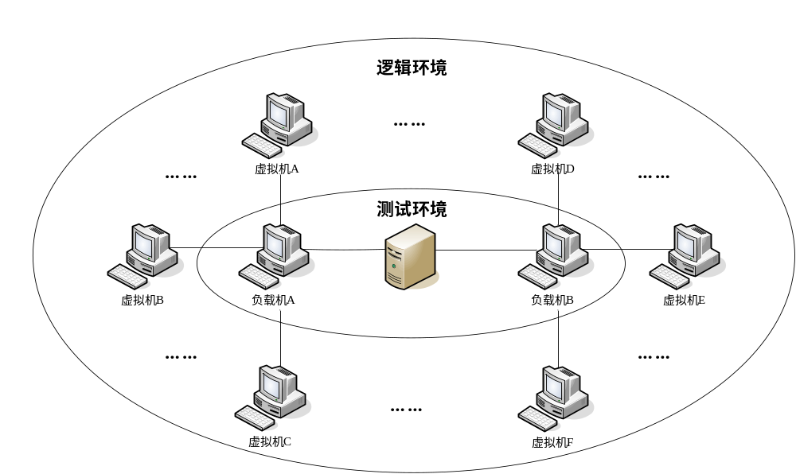

测试计划
测试步骤 | 开始日期 |  | 结束日期 | 说明 |  | 负责人
总体测试周期
计划阶段 |  | 2014-12-02 | 2014-12-05
获取测试需求 |  | 2014-12-02 | 2014-12-02 |  | 获取系统测试需求 | 刘晓波
确定测试策略 |  | 2014-12-03 | 2014-12-03 |  | 根据客户需求确定测试策略 | 刘晓波
评估测试工作量 |  | 2014-12-03 | 2014-12-03 |  | 根据需求与策略评估测试工作量 | 刘晓波
确定测试计划表 |  | 2014-12-03 | 2014-12-03 |  | 结合工作量估算制定测试进度表 | 刘晓波
编写系统测试计划 |  | 2014-12-04 | 2014-12-05 |  | 编写系统测试计划 | 刘晓波
准备阶段 |  | 2014-12-06 | 2014-12-11
收集生产环境信息 |  | 2014-12-06 | 2014-12-09 |  | 沟通并获取生产环境信息 | 刘晓波
确定测试环境拓扑 |  | 2014-12-09 | 2014-12-10 |  | 确定测试环境拓扑结构图 | 刘晓波
制定初步优化策略 |  | 2014-12-10 | 2014-12-11 |  | 收集并制定初步优化策略 | 刘晓波
设计阶段 |  | 2014-12-12 | 2014-12-19
分析系统测试指标 |  | 2014-12-12 | 2014-12-13 |  | 根据客户需求分析、得出系统测试指标 | 刘晓波
确定测试类型与工具 |  | 2014-12-13 | 2014-12-13 |  | 根据分析结果确定测试类型、测试工具 | 刘晓波
测试场景用例设计 |  | 2014-12-16 | 2014-12-17 |  | 根据需求设计场景用例 | 刘晓波
脚本开发与调试 |  | 2014-12-18 | 2014-12-19 |  | 实现已设计的场景用例 | 刘晓波
执行阶段 |  | 2014-12-20 | 2014-01-10
测试环境部署 |  | 2014-12-20 | 2014-12-23 |  | 安装最新的发布版本并初步优化 | 刘晓波
测试负载环境部署 |  | 2014-12-24 | 2014-12-25 |  | 搭建测试负载环境 | 王芳
测试环境正确性验证 |  | 2014-12-26 | 2014-12-26 |  | 执行所有测试用例验证脚本可执行性 | 王芳
测试脚本调试 |  | 2014-12-27 | 2014-12-27 |  | 根据生产环境调试测试脚本 | 王芳
执行脚本和场景 |  | 2014-12-27 | 2014-12-27 |  | 按测试用例列表执行测试 | 王芳
收集结果数据 |  | 2014-12-27 | 2014-12-27 |  | 收集测试用例执行后生成的数据 | 王芳

测试风险

风险识别
根据现有的收集到的信息，本次测试有可能遇到的风险如下：
- 本次测试所需的环境有可能因网络差异而未能在第三方现场完整搭建
- 本次测试的测试执行阶段有可能因为客户或第三方的调整而延迟
- 本次测试的用例有可能因为需求变更的实施与系统表现不一致
- 本次测试挑选的核心功能有可能与客户预期的不完全一致
- 本次测试所执行的测试环境未经完整优化，有可能导致结果数据不准确
- 本次测试中已设计的脚本和场景未在第三方现场验证过，有可能因运行失败而导致进度延迟
- 本次测试执行有可能会由于测试环境的硬件配置不太高而延长测试执行时间
- 本次测试的测试服务器有可能在性能测试过程中down机而无法重新正常服务
- 本次测试的各个过程可能会因性能测试工作参与人员因业务外出而延误工作进度
- 本次测试的被测对象可能会因存在的缺陷导致测试工作无法执行而进入终止状态
- 本次测试的过程中会对系统软件与应用软件进行调优，有可能会导致测试环境损坏而进度延迟

风险应对
根据以上已识别的风险，结合可行的方案，制定如下的风险应对措施：
- 根据第三方现场的网络环境即时修正测试环境以执行系统测试执行
- 根据客户与第三方的工作安排调整测试进度安排
- 即时获取最新的需求变更，修改测试用例与脚本，若未能即时完成修改，则跳过
- 提前与客户沟通，保证对核心功能选择的一致性
- 测试执行前实施初步优化，尽可能保证结果数据趋向准确
- 在第三方现场进行脚本调试或重开发，根据实际情况调整测试进度
- 根据第三方现场的测试执行情况对测试进度进行重新调整
- 联系客户方接口人系统重新部署或安装应用服务器以保证测试的继续执行
- 根据外出时长适当调整本次的系统测试计划或寻求可替换资源
- 向组织提供实时的测试工作情况，若出现此风险，与客户协商调整工作进度
- 联系客户方接口人协同恢复测试环境，并根据实际情况调整测试进度

测试策略

功能测试
本次功能测试将采用手工黑盒测试，根据编写的测试用例，通过手工创建数据的方法来验证各模块的功能是否正确。
功能测试就是对产品的各功能进行验证，根据功能测试用例，逐项测试，检查产品是否达到用户要求的功能。针对Web系统的常用测试采用如下方法：
- 页面链接检查：每一个链接是否都有对应的页面，并且页面之间切换正确。
- 相关性检查：删除/增加一项会不会对其他项产生影响，如果产生影响，这些影响是否都正确。
- 检查按钮的功能是否正确：如update、cancel、delete、save等功能是否正确。
- 字符串长度检查：输入超出需求所说明的字符串长度的内容，看系统是否检查字符串长度，会不会出错。
- 字符类型检查：在应该输入指定类型的内容的地方输入其他类型的内容(如在应该输入整型的地方输入其他字符类型)，看系统是否检查字符类型，会否报错。
- 标点符号检查：输入内容包括各种标点符号，特别是空格、各种引号、回车键。看系统处理是否正确。
- 中文字符处理：在可以输入中文的系统输入中文，看会否出现乱码或出错。
- 检查带出信息的完整性：在查看信息和update信息时，查看所填写的信息是不是全部带出，带出信息和添加的是否一致。
- 信息重复：在一些需要命名，且名字应该唯一的信息输入重复的名字或ID，看系统有没有处理，会否报错，重名包括是否区分大小写，以及在输入内容的前后输入空格，系统是否作出正确处理。
- 检查删除功能：在一些可以一次删除多个信息的地方，不选择任何信息，按”delete”，看系统如何处理，会否出错;然后选择一个和多个信息，进行删除，看是否正确处理。

性能测试
本次性能测试工作的重点将放在结果分析和系统优化的活动上，保证系统能够在指定的并发量情况下能够稳定的运行，各参数值趋向平均（如响应时间、系统资源利用率等）。

测试目标 | 通过系统调优等技术手段，验证系统在指定的软件、硬件、网络环境与指定的并发压力下，能否稳定的、良好的、及时的完成用户的业务请求。
测试范围 | 本文测试范围部分所列举的核心业务功能点。
技术 | 第三方现场环境允许的情况下，使用IP Sproof技术模拟真实不同IP的PC进行操作，使用Loadrunner的Vuser Generator来模拟真实应用场景以验证系统在指定压力情况下的行为能力。
开始标准 | 1）性能测试用例所设计的功能测试点均可正常执行、无功能性缺陷。  2）第三方现场测试环境已正确部署且通过预测试验证。  3）所有性能测试脚本已在第三方现场测试环境完成调试并能正确执行。  4）第三方现场测试环境已完成初步性能优化。  5）性能测试的人力资源已到位。
挂起标准 | 1）系统出现重大的性能缺陷导致性能测试工作无法继续进行。  2）测试用的软件、硬件、网络环境损坏后未能在短期内完成恢复。
完成标准 | 1）不同并发数下，2个性能测试点的测试结果数据均已收集。
测试方法 | 使用瞬时加压（多人同时进行某项业务操作，操作时间间隔相差1秒以内）与逐渐加压（多人先后进行某项业务操作，操作时间间隔与实际相仿）的方式来测试系统的真实性能表现。
测试重点和优先级 | 重点及优先测试系统最频繁使用的主要业务操作功能，如登录与已挑选的业务操作功能。
需考虑的特殊事项 | 1）性能测试执行过程需要保证脚本每次运行前的测试环境是干净，因此需要在每次性能脚本执行完成后对数据库进行数据恢复，需要占据一定的工作量，要在执行过程安排好责任人、工作分工和根据实际情况适当调整计划。  2）测试脚本有可能因为第三方现场环境与脚本开发环境不相同而导致脚本无法执行或出错，要在执行过程安排好脚本出错的调试计划。

测试交付
测试人员编写《河源市项目信息管理系统测试报告》。

